 | Carátula para entrega de prácticas
Facultad de Ingeniería |  | Laboratorio de docencia

Laboratorios de computación
salas A y B

Profesor: | Marco Antonio Quintana
Asignatura: | EDA-1
Grupo: | 14
No de Práctica(s): | 11
Integrante(s): | Menes Pacheco Sebastián Efraín
No. de Equipo de cómputo empleado: | 27
No. de Lista o Brigada: | 24
Semestre: | 2020-1
Fecha de entrega: | 26/04/20
Observaciones:

CALIFICACIÓN: __________
INTRODUCCIÓN

En esta práctica se revisarán los concptos y ejemplos de diversas estrategias patra construir algoritmos, tales como: fuerza bruta, algoritmo ávido, bottom-up, top-down y divide y vencerás

DESARROLLO

Fuerza bruta

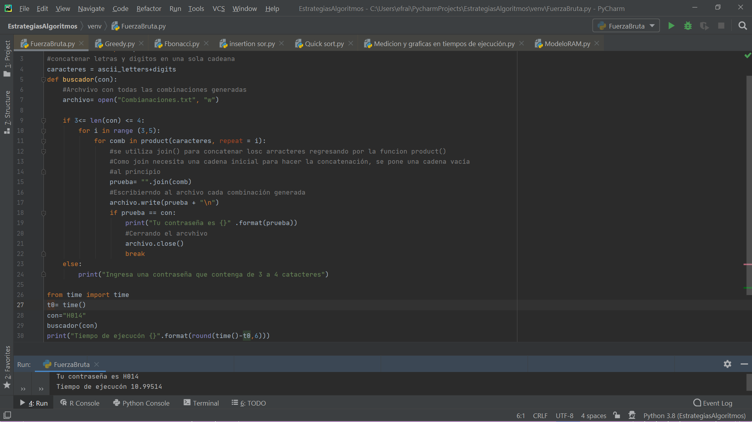

Fibonacci Code

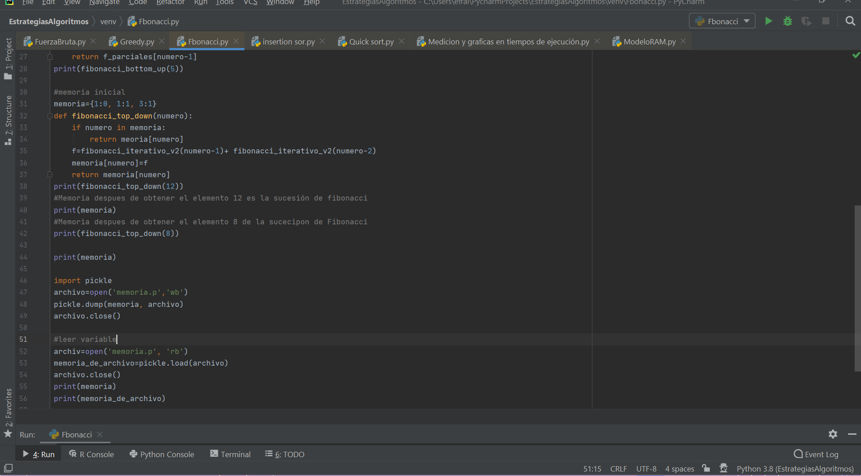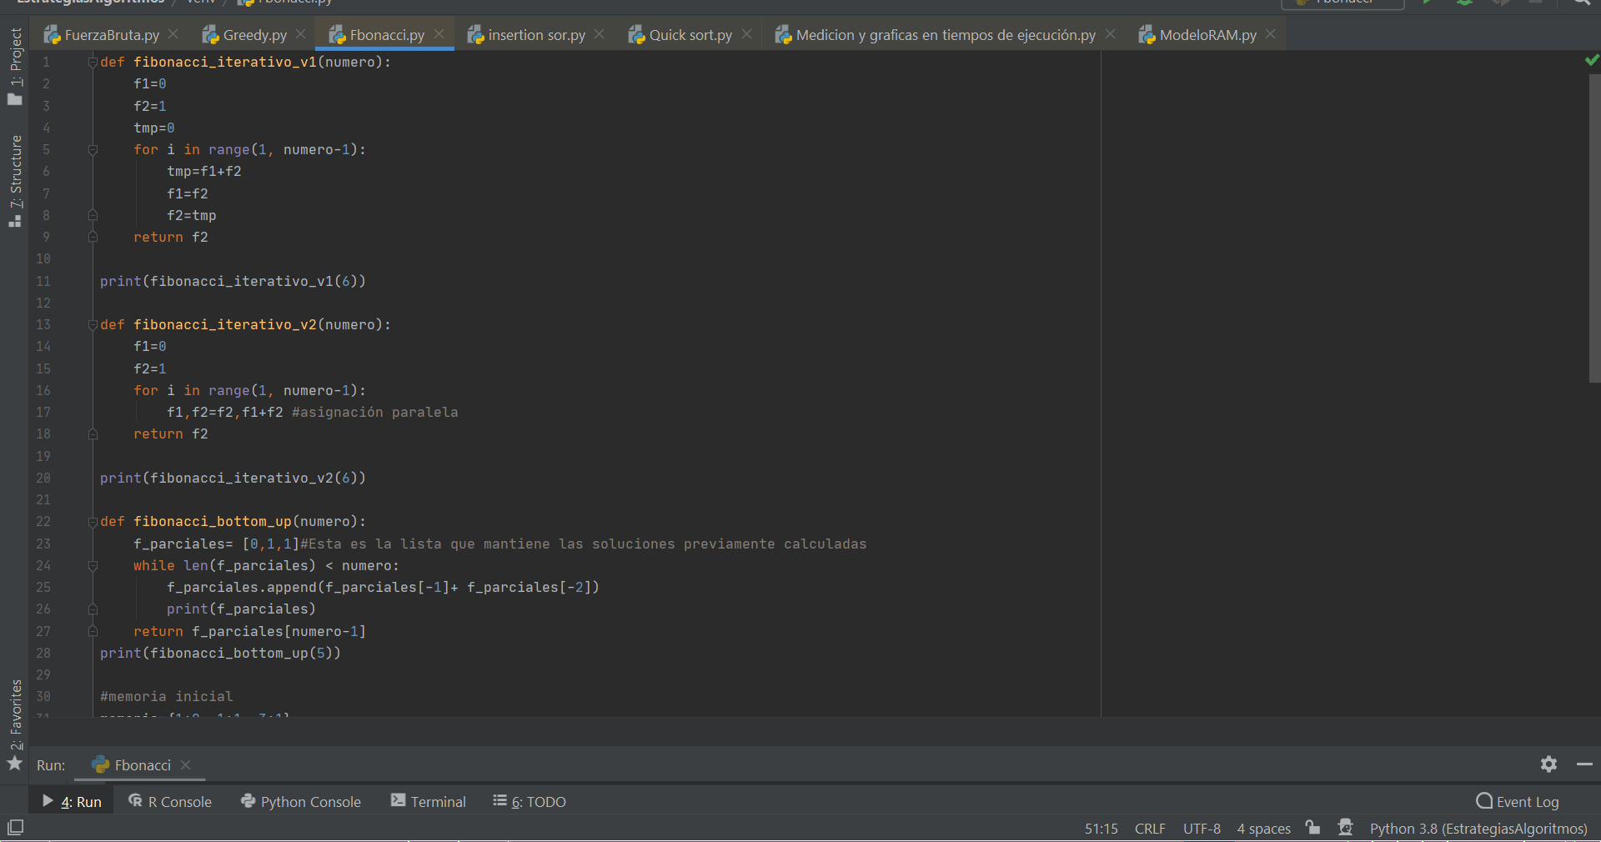
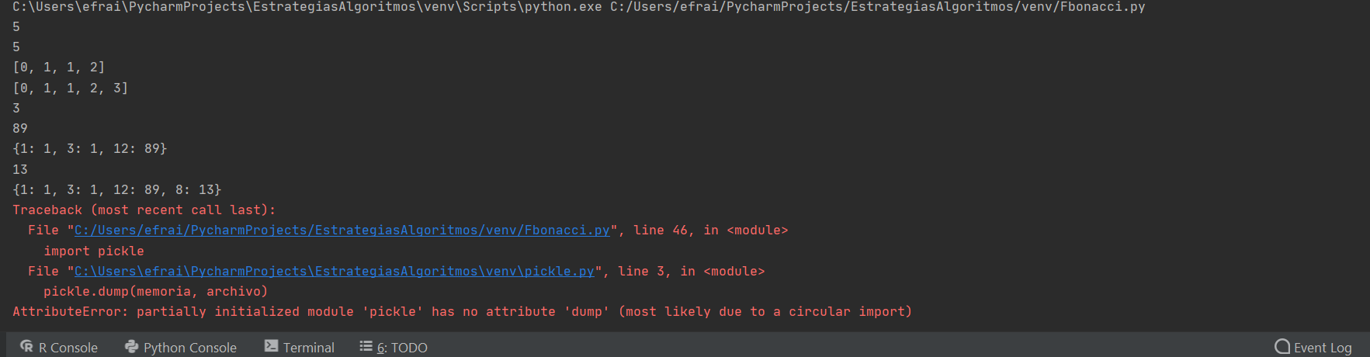

Insertion Sort

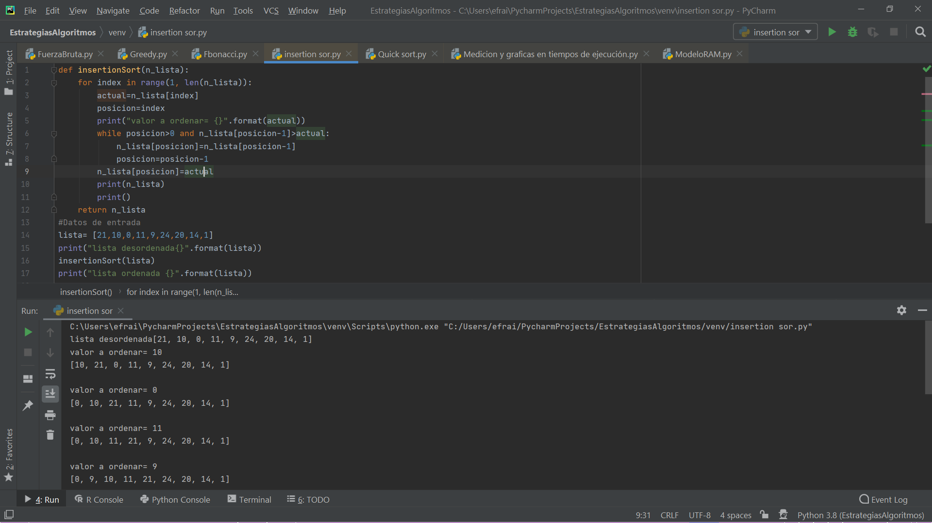

Quick Sort

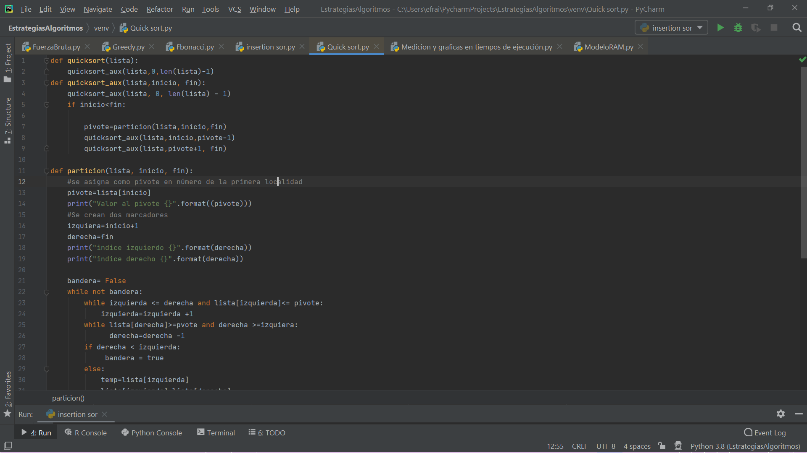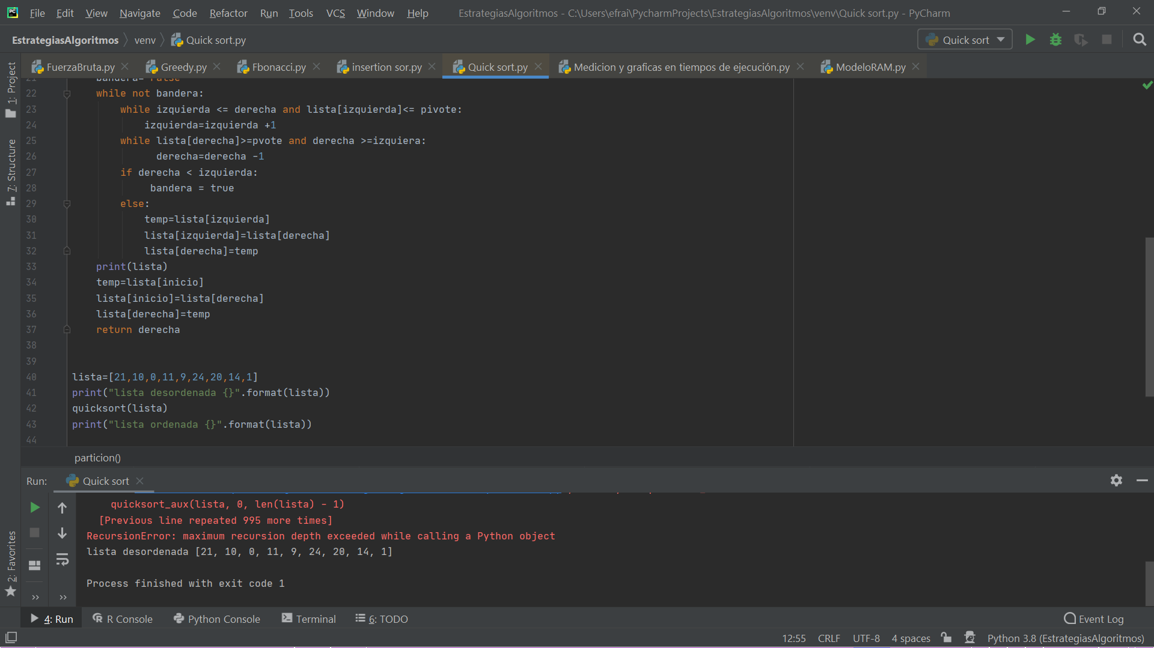

Medicion y gráficas en tiempos de ejecución

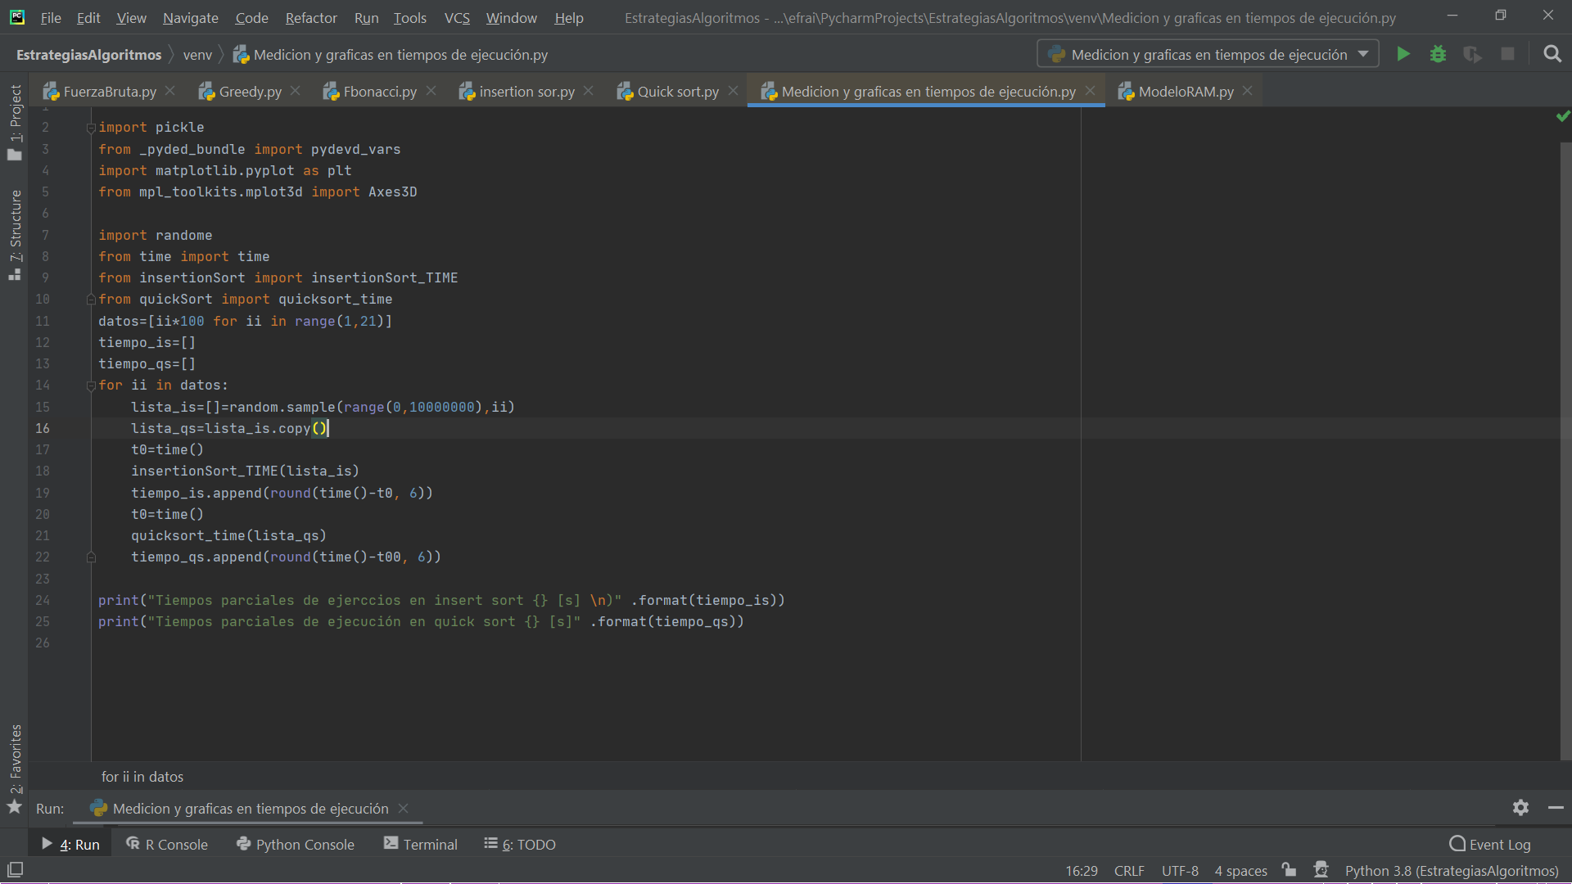

Modelo RAM

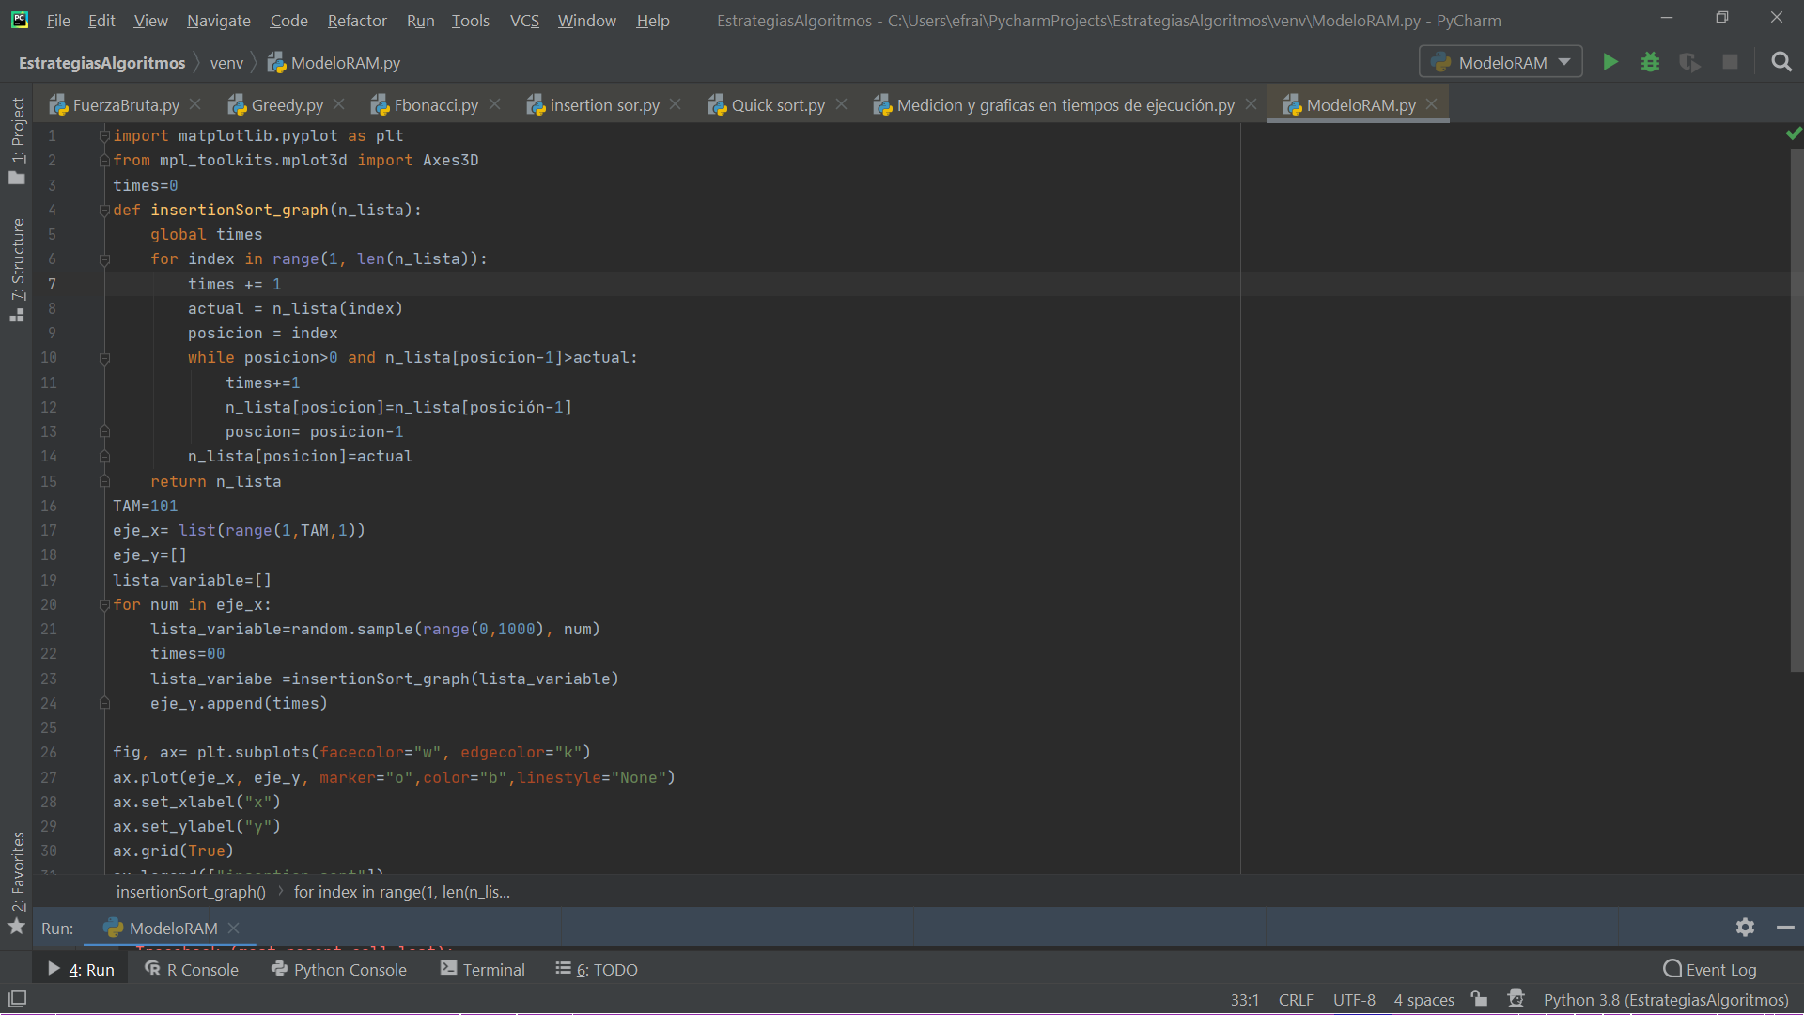

CONCLUSIÓN

Me pareció una práctica bastante compleja porque ya es un Código más Avanzado, incluso nos muesra como haacer gráficas, tiempos de ejecución con bibliotecas más avanzadas. Es un poco confuso a la hora de ejecutar los programas como es el caso de modelo ram, o medicion y gráficas en tiempos de ejecución, sin embargo los codigos de Fibonacci y fuerza bruta son más accesibles a entenderle ya que llevamos Buena práctica en C y podemos comprender major el comportamiento del Código. Una práctica muy larga con mucha información pero es bastante util si se le entiende.

BIBLIOGRAFÍA

https://docs.python.org/3/tutorial/inputoutput.html#reading-and-writing-files
https://docs.python.org/3.5/library/pickle.html
https://recursospython.com/guias-y-manuales/calcular-tiempo-de-ejecucion/

